Document Remarques N° 3
Le texte barré est décrit une mise à jour effectuée sur le site
Le texte surligné en jaune est une remarque non effectuée sur le site

- Il est nécessaire de respecter l'ordre des lois et décrets suivant (et aussi respecter la date d’émission, la plus récente en premier) :

1. La constitution
2. Loi organique
3. Lois
4. Ordonnance
5. Décret présidentiel
6. Décrets exécutif
7. Décrets
8. Arrêtes interministériel
9. Arrêtes ministériel
10. Instructions et circulaires

- Chaque décret modifié doit être à côté du décret principal par exemple :
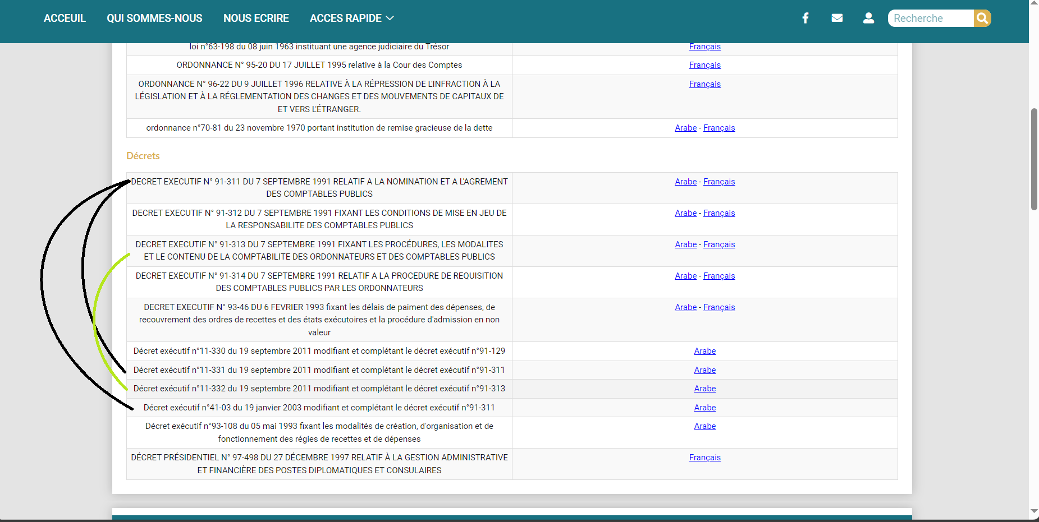
- Remplacer loi 97-268 (Fichier non disponible dans le tableau des lois) par la loi 13-95 (le fichier pdf y afférent 13-95.pdf)
Autres remarques page comptabilité :
- Comptabilité-Instructions inter-ministérielle : contenu vide
- Comptabilité-Circulaire 2008 : Fichiers version arabe non trouvables sur l’ancien site
- Comptabilité-Recueil des circulaires et instructions pour l'année 2001 : Fichier version française non trouvable sur l’ancien site

Lois
Loi n° 18-15 du 2 septembre 2018 relative aux lois de finances. | Français
Loi n°63-198 du 08 juin 1963 instituant une agence judiciaire du tresor | Français
Loi n° 23-07 du 21 juin 2023 relative aux règles de comptabilité publique et de gestion financière. | Français
Ordonnance n°70-81 du 23 novembre 1970 portant institution de remise gracieuse de la dette | Arabe - Français
Ordonnance n° 95-20 du 17 juillet 1995 relative a la cour des comptes | Français
Ordonnance n° 96-22 du 9 juillet 1996 relative à la répression de l'infraction à la législation et à la réglementation des changes et des mouvements de capitaux de et vers l'étranger. | Français

Décrets
DÉCRET PRÉSIDENTIEL N° 97-498 DU 27 DÉCEMBRE 1997 RELATIF À LA GESTION ADMINISTRATIVE ET FINANCIÈRE DES POSTES DIPLOMATIQUES ET CONSULAIRES | Français
DECRET EXECUTIF N° 91-311 DU 7 SEPTEMBRE 1991 RELATIF A LA NOMINATION ET A L'AGREMENT DES COMPTABLES PUBLICS | Arabe - Français
- Décret exécutif n°03-41 du 19 janvier 2003 modifiant et complétant le décret exécutif n°91-311 | Arabe
- Décret exécutif n°11-331 du 19 septembre 2011 modifiant et complétant le décret exécutif n°91-311 | Arabe
DECRET EXECUTIF N° 91-312 DU 7 SEPTEMBRE 1991 FIXANT LES CONDITIONS DE MISE EN JEU DE LA RESPONSABILITE DES COMPTABLES PUBLICS | Arabe - Français
DECRET EXECUTIF N° 91-313 DU 7 SEPTEMBRE 1991 FIXANT LES PROCÉDURES, LES MODALITES ET LE CONTENU DE LA COMPTABILITE DES ORDONNATEURS ET DES COMPTABLES PUBLICS | Arabe - Français
- Décret exécutif n°11-332 du 19 septembre 2011 modifiant et complétant le décret exécutif n°91-313 | Arabe
DECRET EXECUTIF N° 91-314 DU 7 SEPTEMBRE 1991 RELATIF A LA PROCEDURE DE REQUISITION DES COMPTABLES PUBLICS PAR LES ORDONNATEURS | Arabe - Français
DECRET EXECUTIF N° 93-46 DU 6 FEVRIER 1993 fixant les délais de paiment des dépenses, de recouvrement des ordres de recettes et des états exécutoires et la procédure d'admission en non valeur | Arabe - Français
Décret exécutif n°93-108 du 05 mai 1993 fixant les modalités de création, d'organisation et de fonctionnement des régies de recettes et de dépenses | Arabe
Décret exécutif n° 97-268 du 21 Juillet 1997 Fixant les procédures relatives à l'engagement et à l'exécution des dépenses publiques et délimitant les attributions et les responsabilités des ordonnateurs. | Arabe - Français
- Décret exécutif n° 13-95 du 26 Février 2013 Complétant le décret exécutif n° 97-268 du 21 juillet 1997 fixant les procédures relatives à l'engagement et à l'exécution des dépenses publiques et délimitant les attributions et les responsabilités des ordonnateurs. | Arabe - Français
Décret exécutif n°01-129 relatif à l'organisation, aux attribution et au fonctionnement des services extérieurs du trésor | Français
- Décret exécutif n°11-330 du 19 septembre 2011 modifiant et complétant le décret exécutif n°91-129 | Arabe

